16人因山西临汾环境监测数据造假案获罪
- 材料概述
山西省临汾市环境监测数据造假案件作出判决，涉案16人获罪。中国生态环境部环境监测司负责人23日在北京对记者表示，该案涉及人员多、策划专业，其影响恶劣、性质严重。
2018年3月28日，中国环境监测总站报告，在监测数据审核时发现山西省临汾市部分空气质量自动监测站数据异常。根据问题线索，生态环境部第一时间派出工作组赴临汾检查，发现临汾市6个站点采样系统受到不明身份人员人为干扰，并依法移交公安部。
据公开报道，有关司法部门调查表明，2017年4月至2018年4月，临汾市6个国控站点PM2.5、PM10，二氧化硫采集设备被人为干扰上百次，导致近一年内临汾市国控监测站监测数据严重失真53次，其中，2018年3月18日-26日，共失真20次。
5月30日，山西省晋中市榆次区人民法院以“破坏计算机信息系统罪”对涉案16人作出判决，临汾市环保局原局长张文清被判处有期徒刑两年，临汾市环保局办公室原负责人张烨、环境监测站原聘用人员张永鹏分别被判处有期徒刑一年。原河北先河科技环保股份有限公司运维员工崔勇勇、张安分别被判刑八个月、六个月。其余11人处以拘役四至六个月，缓刑八个月至一年不等。
环境监测司负责人表示，临汾环境监测数据造假案涉及人员多、策划专业，影响恶劣、性质严重。一些地方和单位弄虚作假，不在污染防治上下功夫，却在监测数据上动手脚、打歪主意，触犯法律“红线”。
该负责人表示，下一步，生态环境部将持续加大环境监测数据质量管理和监督检查力度，严厉惩处弄虚作假行为，对环境监测不当干预和弄虚作假的，坚持“零容忍”，发现一起、严肃查处一起，坚决依法移交司法机关追究刑事责任。
摘自：中国新闻网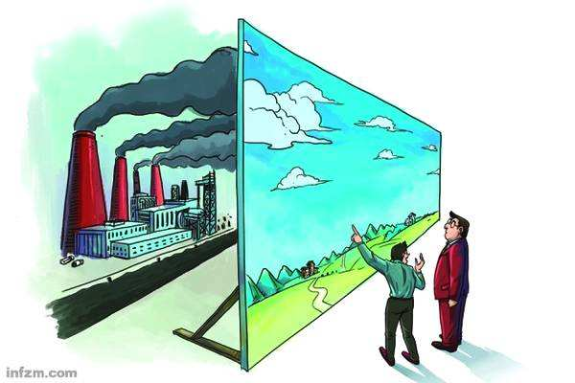

- 题目
- 谈谈你对于此材料的看法？
- 参考解析
【评分参考要点】
（1）表明观点，正确看待：负面问题，改革开放的关键期，需要走人与自然和谐的道路，充分认识环境监测数据造假的消极影响，反映出部分基层部门存在形式主义、政绩观扭曲以及工作人员的渎职行为，进一步明确环境保护的重要性。
（2）分析产生问题的原因及影响：
问题出现原因：
1、基层环保部门及工作人员缺乏明确的责任意识、轻视环境保护工作重视政绩（轻内容重形式）法律意识淡薄；
2、相关工作人员政绩观扭曲、纪律规矩缺失，在环境监测执行过程中弄虚作假，欺下瞒上；
3、环保局及相关单位欠缺完善的管理制度和政绩考评机制；
4、政府其它职能部门和社会公众、媒体也缺乏对于环保监测事宜的参与和关注。
影响：环境监测数据造假事件影响恶劣，教训深刻，不仅让环境监测成为形式主义，更让整个社会承担环境污的严重后果，祸及殃民，影响政府公信力，人民参政议政的积极性，得不到人民群众的拥护和支持。
（3）解决方案：
- 开展警示教育和作风纪律整顿，对环境治理弄虚作假行为“零容忍”；
- 各级政府部门工作人员要树立正确的政绩观和严格环境执法过程；
- 完善相关管理制度和政绩考评机制；
- 建立公众参与和信息公开机制；

- 题目
2.领导安排你在单位内部组织一个警示教育、作风宣传活动，请问你如何组织？
【评分参考要点】
（1）宏观思维：题目中问的是如何组织一项完整的活动，这就需要我们能够从头到尾把活动组织完成，需要我们圆满解决，面面俱到，而不能只从某几个方面去阐述。有什么现实的意义：组织一个警示教育、作风宣传活动能够让更多的单位同事以此为戒，对于环保方面的问题引起足够的重视。同时对于加大环境保护力度，切实履行工作职责具有重要意义
（2）良好的计划和组织能力：在答题过程中要体现计划性和组织性，可以有提前的准备工作，同时对于工作要妥善组织，能够把活动中的情况详细说清楚，交代明了，可以多说一下题干中要求活动的内容，如题干中如何做的宣传工作。
（3）协调控制能力：在活动中需要体现协调控制能力，如何更好的保证活动圆满顺利完成，到底做了什么样的工作。可以有针对性的提出相应解决对策。在活动开展过程中，我会安排专门的工作人员负责整个会场的秩序维护工作，杜绝迟到早退，嬉戏打闹等各种情况，确保此次宣传活动能够有序进行。对于突发情况，应急预案小组需做出及时反映，妥善处理。

- 题目
3.你作为新的领导来到单位，发现同事们士气低落，请问你如何与同事们沟通？
【评分参考要点】
（1）人际沟通的主动性：当人与人之间出现沟通上的障碍的时候，需要我们主动出击，充分发挥个人的主观能动性，去把问题解决，而不是坐等问题扩大化，让问题变得更加严重。题目中出现了同事士气低落，需要我们主动去了解同事的问题，把问题解决。
（2）解决问题的能力：人际沟通的有效性，面对不同的情况，各种复杂的人际关系情境，能够做到灵活应对，妥善解决。同时要能够更好的站到对方的角度上去思考问题，就如题干中出现同事士气低落，要去思考为什么出现这样的问题，才有利于解决问题。
（3）人际沟通的原则性与灵活性相结合：出现问题要坚持自身的原则，在原则性的同时又要兼顾灵活，做事不能过于死板，要对于不同的问题灵活处理，切实解决遇到的各种情况。

